EM DESTAQUE

Bilhetes do Tesouro. Portugal colocou 1,750 milhões às taxas mais baixas de sempre
17 jan, 2018 - 12:03
Foram colocados, a seis meses, 500 milhões de euros à taxa média de -0,425%, mais negativa do que a verificada em 15 de Novembro, quando foram colocados 400 milhões de euros a -0,4%.
Portugal colocou hoje 1.750 milhões de euros, montante máximo anunciado, em Bilhetes do Tesouro a seis e a 12 meses às taxas de juro mais baixas de sempre, novamente mais negativas do que as dos anteriores leilões comparáveis.
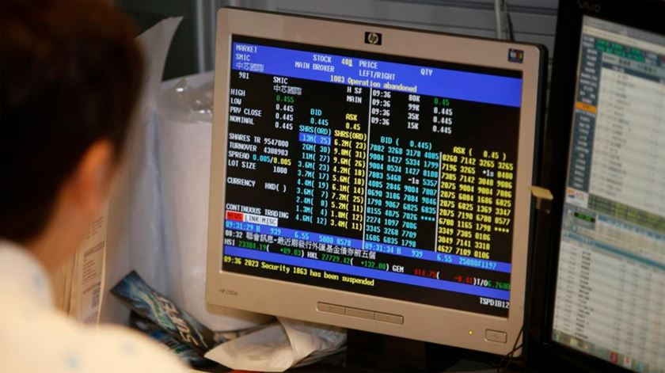
Segundo a página da Agência de Gestão da Tesouraria e da Dívida Pública (IGCP) na agência Bloomberg, a 12 meses foram colocados 1.250 milhões de euros em Bilhetes do Tesouro (BT) à taxa de juro média de -0,398%, de novo negativa e inferior à registada em 15 de Novembro de 2017, quando foram colocados 1.100 milhões de euros a uma taxa de juro média de -0,349%.
A seis meses foram colocados 500 milhões de euros em BT à taxa média de -0,425%, mais negativa do que a verificada também em 15 de Novembro, quando foram colocados 400 milhões de euros a -0,4%.
A procura atingiu 2.130 milhões de euros para os BT a 12 meses, 1,70 vezes superior ao montante colocado, e 1.095 milhões de euros para os BT a seis meses, 2,19 vezes o montante colocado.
Num comunicado divulgado na semana passada, a Agência de Gestão da Tesouraria e da Dívida Pública (IGCP) anunciou a realização hoje de dois leilões das linhas de Bilhetes do Tesouro com maturidades em 20 de Julho de 2018 (seis meses) e 18 de Janeiro de 2019 (12 meses), com um montante indicativo global de entre 1.500 milhões de euros e 1.750 milhões de euros.
Esta foi a primeira ida ao mercado do ano para emitir dívida a curto prazo, sendo que, neste primeiro trimestre o IGCP conta realizar mais dois duplos leilões de Bilhetes do Tesouro, um em Fevereiro e outro em Março, procurando arrecadar mais 2.750 milhões de euros.
Para o director da gestão de activos do Banco Carregosa, Filipe Silva, “mais uma vez, Portugal conseguiu colocar o montante pretendido (1750ME) com nova descida de taxas, que marcam um novo mínimo de sempre".
"Nunca tínhamos conseguido emitir dívida de curto prazo com taxas tão negativas", afirmou, adiantando que "é uma excelente notícia, porque isso significa redução dos custos de financiamento do país".
Filipe Silva recordou que "em 2017 já tínhamos conseguido 'rolar' a dívida de curto prazo sempre com taxas mais baixas (isto é, substituir dívida antiga por dívida nova com juros mais baixos) e esta foi mais uma emissão em que isso sucedeu".
O responsável do Carregosa referiu ainda que "beneficiamos de toda a conjuntura favorável que Portugal tem tido nos últimos meses, desde a subida nos 'ratings' até à aproximação das taxas portuguesas às dos outros países europeus, a chamada redução no 'spread'".
http://rr.sapo.pt/noticia/103213/bilhetes-do-tesouro-portugal-colocou-1750-milhoes-as-taxas-mais-baixas-de-sempre?utm_medium=rss

